七年级 综合一 历史
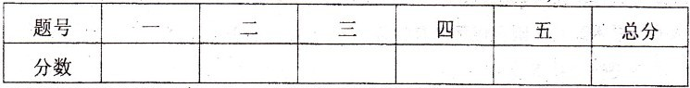

一、选择题(共30题，每题2分，共60分)。
1．下列原始居民生活在长江流域的是：（ ）
A、北京人 B．山顶洞人 C．元谋人 D．蓝田人
2．在母系氏族公社时期，妇女普遍受到尊敬，是因为（ ）
A．妇女在生产生活中起主导作用 B．妇女的地位高
C．妇女的人数多 D．妇女是统治者
3．通过推举产生部落联盟首领的办法，称之为（ ）
A．世袭制 B．分封制 C．等级制 D．禅让制
4．西周的都城在镐京，镐京是今天的（ ）
A．北京 B．西安 C．南京 D．洛阳
5．春秋时期的最后一个霸主是（ ）
A．齐桓公 B．勾践 C．楚庄王 D．夫差
6．“卧薪尝胆”出自于（ ）
A．西周 B．东周 C．战国 D．春秋
7、孔子是伟大的教育家，他对教育的贡献不包括（ ）
A．整理《论语》一书 B．开办私学
C、主张‘‘有教无类” D．积累了许多有益的教学经验
8．老子的思想记录在（ ）
A．《春秋》一书里 B．《道德经》一书里
C．《论语》一书里 D．《中庸》一书里
9．我国历史上首次出现大统一是在（ ）
A．夏商周时期 B．西晋时期
C．南北朝时期 D．秦汉时期
10．陈胜吴广起义，其建立的政权是（ ）
A．大西政权 B．大顺政权 C．张楚政权 D．两汉政权
11．秦统一后，秦始皇规定统一使用的文字是 （ ）
A．小篆 B．大篆 C．楷书 D．甲骨文
12．汉武帝推行“罢黜百家，独尊儒术”政策，儒术是指 （ ）
A．道家思想 B．法家思想 C．儒家思想 D．墨家思想
13．西汉时期，曾两次出使西域的是 （ ）
A．班超 B．卫青 C．霍去病 D．张骞
14．丝绸之路是古代东西方交通和经商的桥梁，其起点是
A．长安 B．洛阳 C．咸阳 D．天水
15．丝绸之路通道了大秦，大秦是古罗马，罗马是今天 ( )
A．英国的首都 B．法国的首都 C．意大利的首都 D．德国的首都
16．我国古代的四大发明中，西汉前期发明的是 ( )
A．火药 B．指南针 C．印刷术 D．造纸术
17．被人们誉为“神医”的是 （ ）
A．华佗 B．张仲景 C．李时珍 D．陶弘景
18．佛教传入我国中原地区是在 （ ）
A．两汉前期 B．西汉末年 C．东汉中期 D．东汉末年
19．东汉以后，思想领域逐渐形成了哪三家并立互补的局面 ( )
A．儒、佛、法 B．儒、佛、道 C．佛、道、法 D．儒、道、墨
20．我国历史上第一部纪传体通史是 （ ）
A．《汉书》 B．《三国志》 C．《史记》 D．《后汉书》
21．关于官渡之战，说法不正确的一项是 ( )
A．此战发生在200年 B．是一次以少胜多的战役
C．曹操打败了袁绍 D．战后曹操统一了全国
22．赤壁之战后，三国鼎立局面形成，三国中，位于西部的是 ( )
A．魏 B．吴 C．蜀 D．东晋
23．对诸葛亮治理蜀国，说法正确的一项是 ( )
A．他加强改善同西南少数民族的关系 B．他加强改善同西北少数民族的关系
C．他加强改善同华北少数民族的关系 D．他加强改善同东南少数民族的关系
24．秦汉时期，我国经济的重心在 ( ）
A．南方 B．东北 C．北方 D．东南
25．西汉时，全国绝大部人口分布在（ ）
A．长江流域 B．黄河流域 C．海河流域 D．太湖流域
26．为了进一步加强对黄河流域统治，孝文帝把都城迁到了（ ）
A．长安 B、北京 C．开封 D．洛阳
27．祖冲之把圆周率的值计算到小数点后（ ）
A．第七位 B．第八位 C．第九位 D．第十位
28．被后人尊称为“书圣”的是（ ）
A．顾凯文 B．王羲之 C．祖冲之 D．郦道元
29．龙门石窟座落在（ ）
A．山两大同 B．甘肃敦煌 C．河南洛阳 D．四川成都
30．石窟艺术是随着哪种宗教的传播发展起来的（ ）
A．道教 B．天主教 C．伊斯兰教 D．佛教
答题卡：
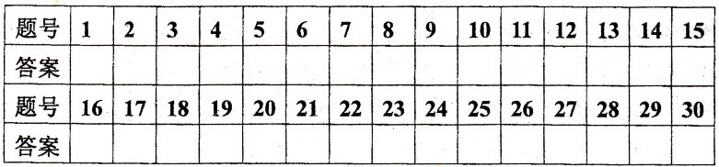

二、填空题（共15空，每空2分，共30分)
31．距今约1．8万年，生活在北京房山周口店的居民是____________。
32．河姆渡原始居民种植的粮食作物主要是____________。
33．禹死后，他的儿子启继承了父位，开始了“____________”的历史，从此，____________制代替了禅让制。
34．在合纵连横的斗争中，东部各国为了自己的利益，时而追随秦，时而追随楚，从此就有了“____________”这个成语。
35．秦统一六国是在____________年。
36．继陈胜，吴广后，继续领导秦末农民战争的是____________和____________。
37．为了抵御匈奴的进攻，秦朝修筑了西起____________，东至辽东的长城。
38．公元前60年，西汉政府在西域设置了_________，从此，新疆正式归在中央的统治之下。
39．为了纪念蔡伦，将他改进的纸称为“____________”。
40．在世界上率先提出“勾三，股四，弦五”的著作是《____________》。
41．《史记》的作者是____________。
42．采取“汉化措施”的北魏皇帝是____________。
43．《齐民要术》是我国古代著名农学家____________的著作。
三、列举题：(共8分)。
44．东汉到西晋时期内迁的“五胡”。

45魏晋南北朝时期曾经统一过黄河流域的三个少数民族政权。

四、材料阅读(共8分)。
46、田畴异亩，车涂异轨，律令异法，衣冠异制，言语异声，文字异形。
①该材料的大意是什么?(6分)

②该材料反映的是秦统一前，还是统一后各国的情况?(2分)

五、问答题(共14分)。
47、公元前230一前221年，秦国先后兼并东方六国，完成了统一。秦的统一有什么历史意
义?(4分)

48．东晋南朝时江南经济为什么会得到发展?(10分)

